score =

0.2500 0.4229 0.5280 0.9242 1.0000

0.1720 0.2336 0.4181 0.8095 1.0000

0.1527 0.1681 0.3018 0.6337 0.9936

0.1527 0.1550 0.2100 0.4547 0.9766

0.1527 0.1527 0.1768 0.3403 0.9352

0.1527 0.1527 0.1600 0.2624 0.8524

0.1527 0.1527 0.1532 0.2145 0.7264

0.1527 0.1527 0.1527 0.1851 0.5885

0.1527 0.1527 0.1527 0.1671 0.4726

0.1527 0.1527 0.1527 0.1579 0.3850

这个矩阵表示的是precison得分。

precision=n/N

n=候选集中是True Neighbor的点数

N=该阈值内查找到的所有点数（候选集点数）

5列表示的是五个编码位数的precison得分（2 4 8 16 32）

第i行表示的是查找海明距离小于（i-1）（0-9）的点作为候选点。

（感觉i是阈值的意思）

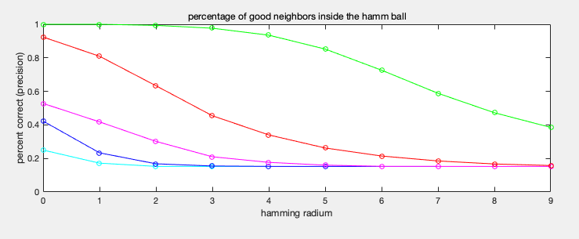

问题：

1. 这里用的方法计算的precison得分可以和咱们模型计算的ap值直接比较吗？
2. 需要对precison进行平均吗？
3. 汉明距离的阈值应该怎么选？